
Città di Lissone
Assessorato alla Cultura, Identità
e Tradizioni locali

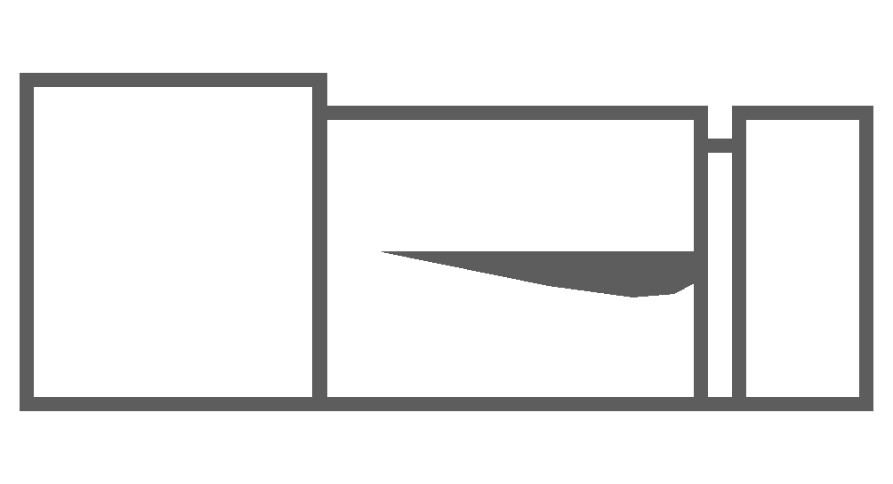

Museo d'arte contemporanea

COMUNICATO STAMPA

CONFERENZA EVENTO

Omaggio all’architetto Panos Koulermos

con la partecipazione straordinaria di MARIO BOTTA

Mercoledì 26 settembre 2007, ore 21.00
Museo d’arte contemporanea, Lissone (MI)

Relatori:
Nikos Kalogeras (Istituto ellenico d’architettura, Atene)
Derek Parker (ANSHEN+ALLEN Architects, San Francisco, USA)
Felicia Cleper Borkovi (ANSHEN+ALLEN Architects, San Francisco, USA)
Roberto Copreni (Politecnico di Milano – Facoltà di Architettura e Società).
Moderatore:
Cristina Nepote (Politecnico di Milano – Facoltà di Architettura civile).

Ospite d’onore: Piera Velonà Koulermos, moglie dell’architetto cipriota

INGRESSO LIBERO

Nell’ambito della mostra “12 Case per gli Dei del Monte Olimpo”, mercoledì 26 settembre 2007, alle ore 21.00, presso il Museo d’arte contemporanea di Lissone, si terrà una conferenza-evento in occasione dell’8°anniversario della morte dell’architetto Panos Koulermos (Cipro,1933-Carolina del Nord,1999).

E’ un vero onore per la città di Lissone e per il suo Museo, sostiene l’Assessore alla Cultura Daniela Ronchi, ospitare l’architetto Mario Botta nell’ambito di un evento di rilievo internazionale – per altro in linea con la recente programmazione espositiva sempre più aperta ai confini sovranazionali - che si presenta come un momento di incontro e di dibattito su una delle figure più importanti della cultura architettonica del secondo Novecento, conosciuta soprattutto per il suo costante interesse nella ricerca teorica, nell’insegnamento e nella progettazione. Oltre alla partecipazione straordinaria del celebre architetto italiano, a dare omaggio in qualità di relatori interverranno diverse personalità internazionali del mondo dell’architettura, legate all’architetto cipriota non soltanto da relazioni di collaborazione professionale, ma soprattutto da un profondo rapporto di amicizia e di stima.

Nel 1996 Mario Botta chiama Koulermos in Europa per diventare uno dei membri fondatori nonché professore di progettazione della nuova Accademia di Architettura dell’Università della Svizzera italiana a Mendrisio.
Percorrendo in ordine cronologico la vita e l’opera dell’architetto cipriota, si incontra l’amico Nikos Kalogeras, professore dell’Istituto ellenico d’architettura ad Atene, con il quale Panos Koulermos, insieme anche all’architetto Spyros Amourgis, costituise nel 1965 uno studio associato nella capitale greca.
Dal 1973 Koulermos si trasferisce negli USA, ricoprendo la cattedra di professore ordinario alla facoltà di Architettura della University of Southern California di Los Angeles, della quale diventerà anche Rettore dal 1977 al 1982. E’ in tale periodo che entra in contatto con l’importante studio ANSHEN+ALLEN Architects di San Francisco, con il quale collabora in qualità di consulente alla progettazione.
In tale ambito conosce infine l’architetto italiano Roberto Copreni – uno dei curatori della mostra -, il quale avrà l’onore di collaborare al suo ultimo progetto di ricerca relativo alle “12 Case per gli Dei del Monte Olimpo”.

A rendere omaggio all’architetto cipriota, sarà inoltre presente un video con l’intervento del Prof. Kenneth Frampton, amico e noto teorico americano di storia dell’architettura, nonché direttore del programma di post-formazione in teoria e storia dell'architettura presso la Columbia University di New York.
_______________________________________________________________________________________
Museo d'arte contemporanea, Viale Padania 6, 20035 Lissone (MI) - tel. 039/2145174 - fax 039/461523
e-mail: museo@comune.lissone.mi.it

